Os pesquisadores mostram, pela primeira vez, que dormir depois da aprendizagem incentiva o **crescimento de espinhas dendríticas**, as pequenas saliências dos neurônios que se conectam a outras células cerebrais e facilitam a passagem de informação através das sinapses.

Os resultados em camundongos mostram, de forma inédita, como a aprendizagem e o sono causam mudanças físicas no córtex motor, uma região do cérebro responsável por movimentos voluntários.

"Sabemos há muito tempo que o sono desempenha um papel importante na aprendizagem e na memória. Se você não dorme bem, você não vai aprender também ", diz o pesquisador sênior Wen Biao-Gan, PhD, professor de neurociência e fisiologia e membro do Instituto Skirball de Medicina Biomolecular no NYU Langone Medical Center. "Mas qual é o mecanismo físico subjacente responsável por esse fenômeno? Aqui nós mostramos como o sono ajuda os neurônios a formar conexões muito específicas em ramos dendríticos que podem facilitar a memória de longo prazo. Mostramos também como os diferentes tipos de aprendizagem formam sinapses em diferentes ramos dos mesmos neurônios, sugerindo que a aprendizagem provoca mudanças estruturais muito específicas no cérebro".  
  
A figura abaixo mostra as espinhas dendríticas antes do treinamento e 24 horas após.

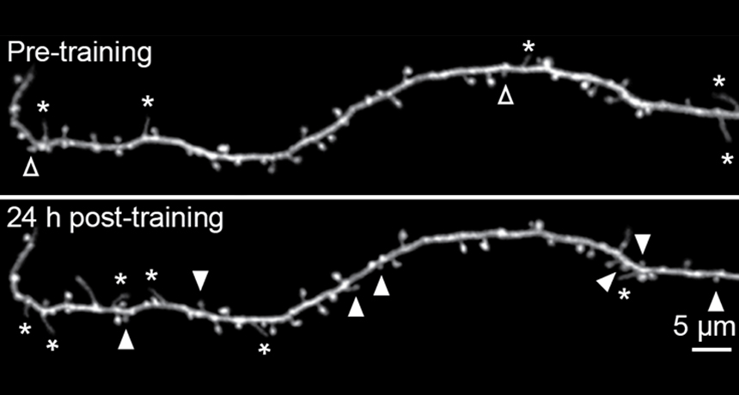

Em nível celular, o sono não é nada tranquilo: As células do cérebro que são ativadas enquanto nós absorvemos novas informações durante as horas de vigília, repetem essa ação durante o sono profundo, quando as ondas cerebrais desaceleram. Os cientistas há muito acreditam que esta repetição noturna nos ajuda a formar novas memórias e recordar, no entanto, as mudanças estruturais que sustentam este processo permanecem pouco compreendidos.

Matéria completa: <http://naturezafarmaceutica.blogspot.com/2014/06/>

Artigo científico no PUBMED: <https://www.ncbi.nlm.nih.gov/pubmed/24904169>

Existem outros artigos que mostram a influência do intervalo também. Inclusive com o mesmo efeito na formação de dendritos.

**O resumo de tudo é:**

**- Um pouco todo dia (prática espaçada)**

**- Fazer os intervalos e dormir bem**

**- Relembrar ativamente (principalmente exercícios e auto-pergunta)**